Лабораторная работа №0
1.
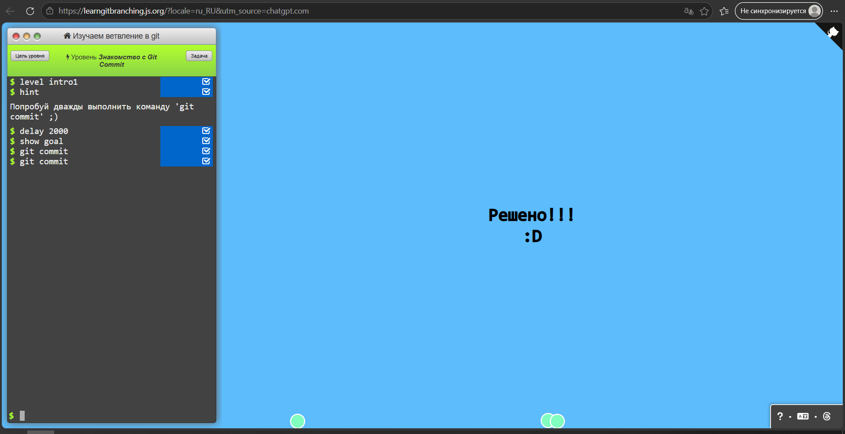
2. 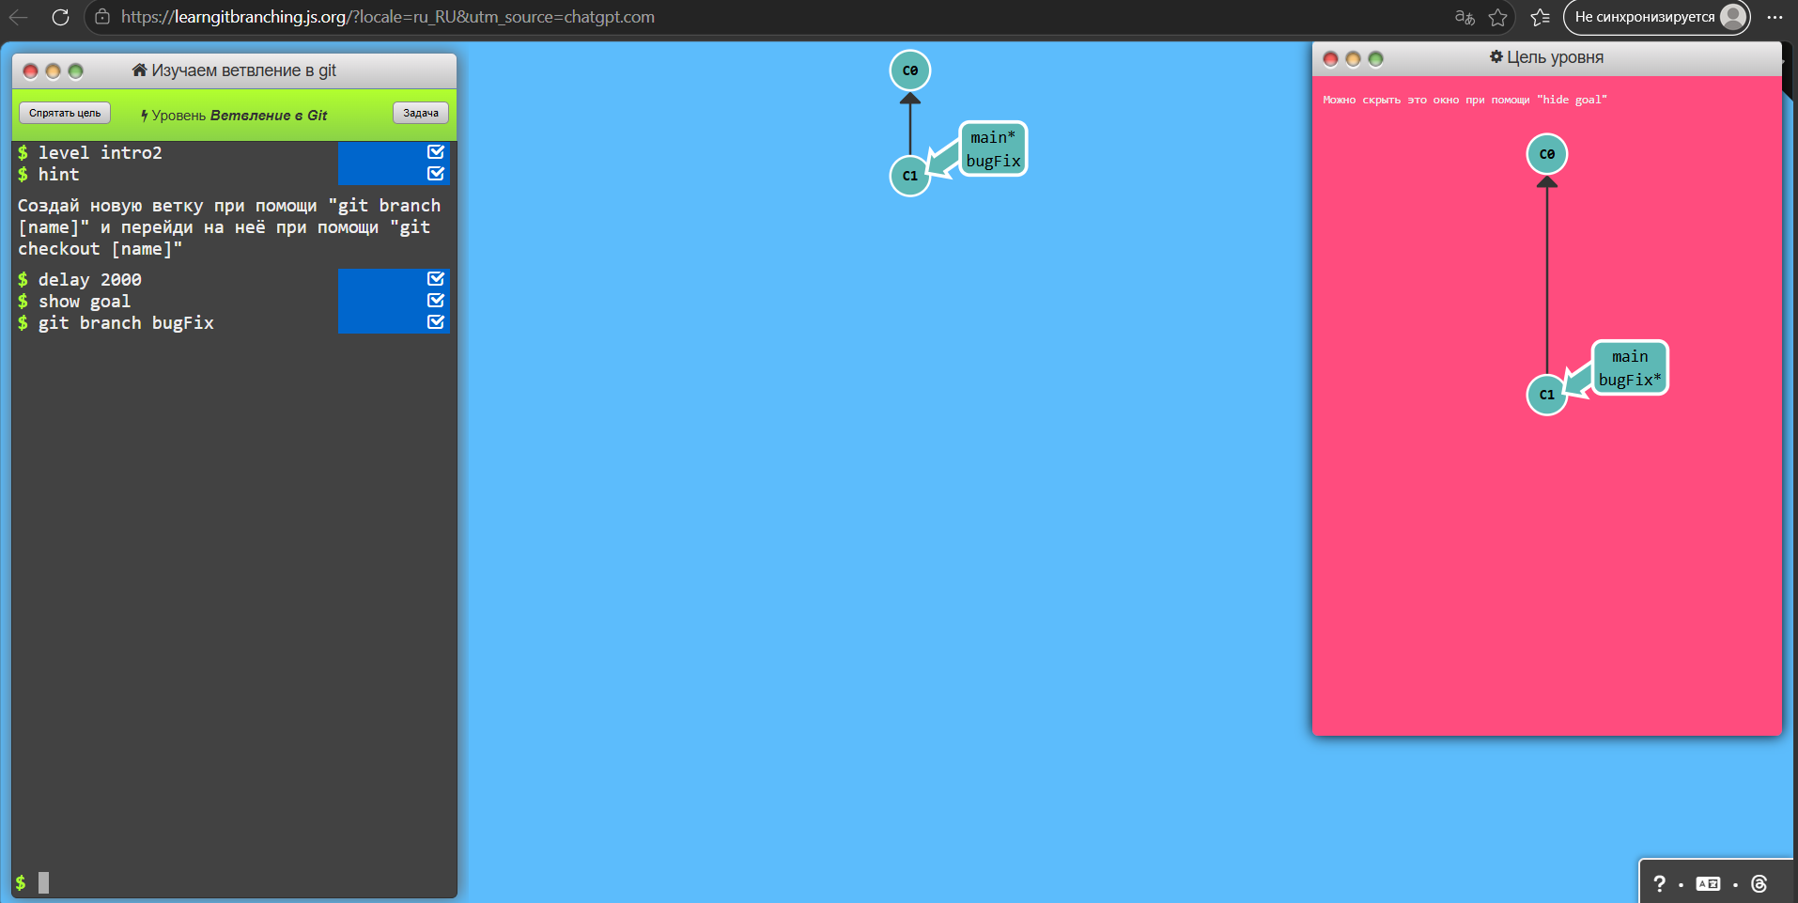
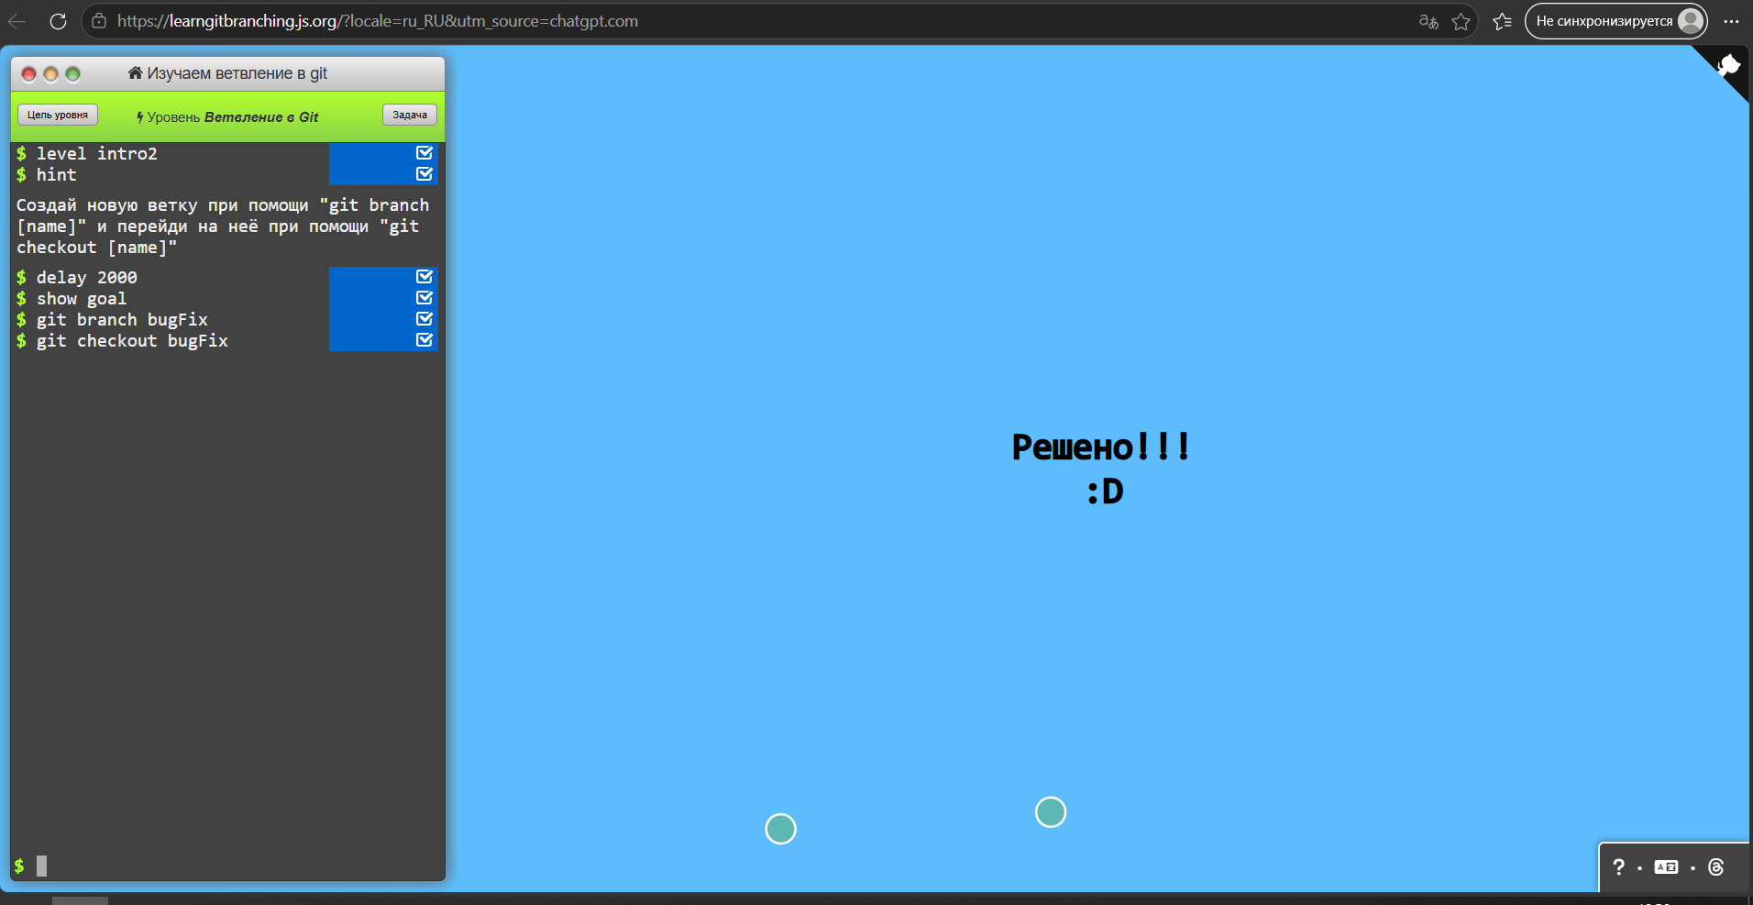
3. 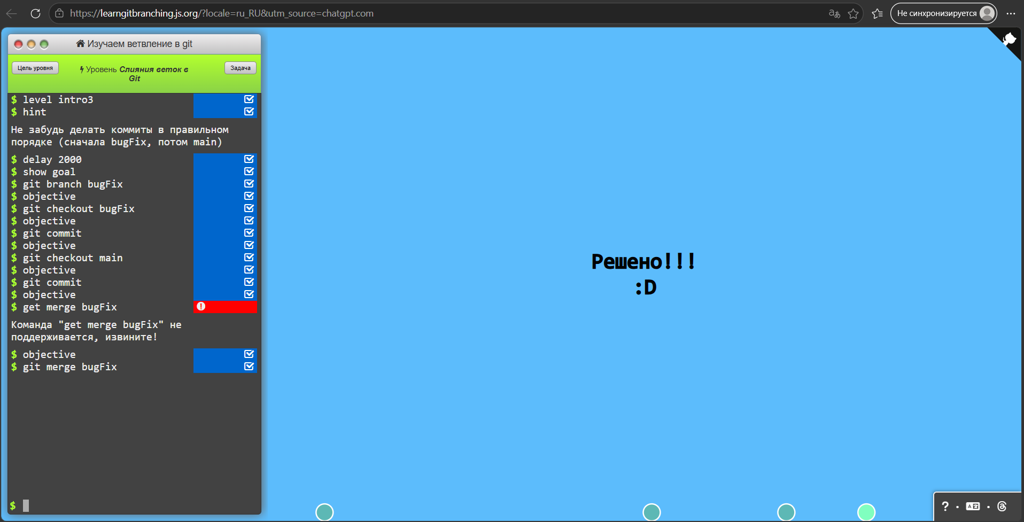
4. 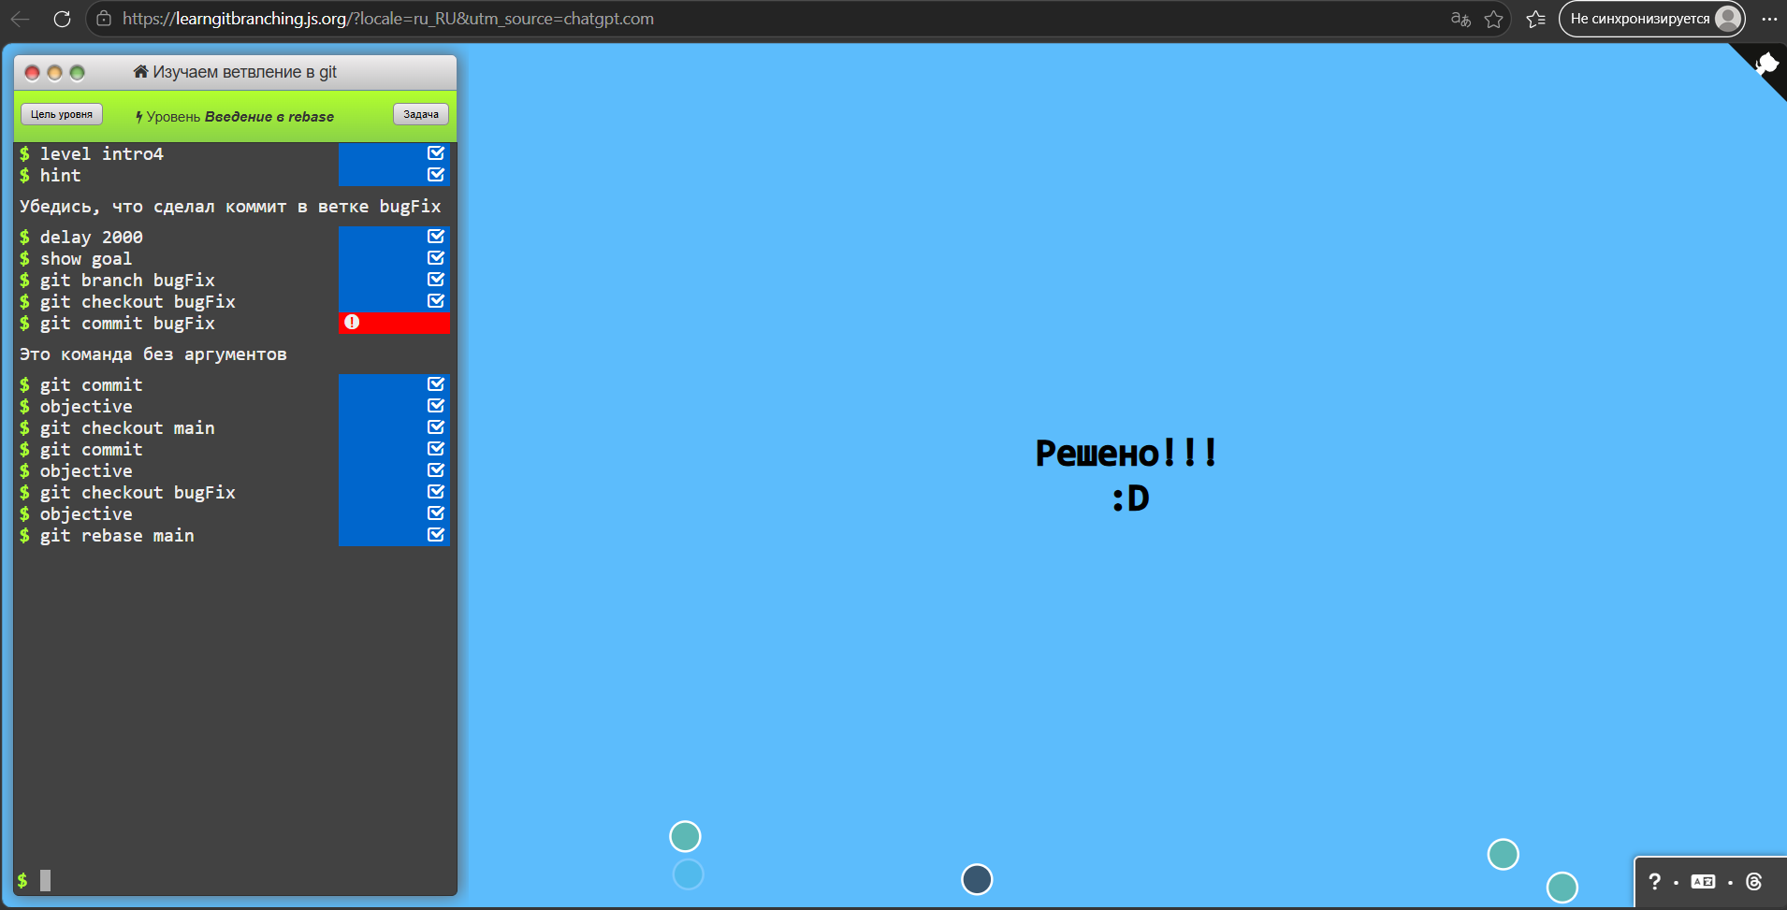
Вывод: В ходе выполнения лабораторной работы я познакомился с базовыми командами Git, научился создавать репозиторий, делать коммиты и отправлять изменения на удаленный сервер. Также я узнал как создавать ветки, переключатся между ними, сливать их с помощью merge и переносить изменения с помощью rebase

